
地理试题
一、选择题：本题共25小题，每小题2分，共50分。在每小题给出的四个选项中，只有一项是符合题目要求的。
“欲渡黄河冰塞川，将登太行雪满山”是李白描述黄河和太行山的诗句。下图示意黄河和太行山脉的位置，读图完成下面小题。
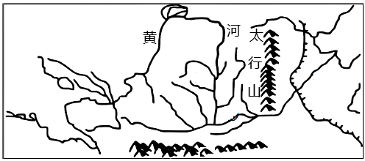
1. “欲渡黄河冰塞川”反映黄河的水文特征是（ ）
A. 含沙量大 B. 有结冰期 C. 流量大 D. 流速快
2. 推测诗中情景反映的月份是（ ）
A. 1月 B. 4月 C. 7月 D. 10月
3. 推测太行山脉积雪融化最早的地区位于山脉的（ ）
A. 南段高海拔地区 B. 南段低海拔地区 C. 北段高海拔地区 D. 北段低海拔地区
【答案】1. B 2. A 3. B
【解析】
【1题详解】
黄河主要流经温带季风气候区，最冷月位于0℃以下，河流有结冰期，“欲渡黄河冰塞川”反映黄河的水文特征是有结冰期，B正确；与含沙量大、流量大、流速快无关，排除ACD；故选B。
【2题详解】
黄河一般每年12月至次年2月河流封冻，结冰期大概为3个月，故该情景反映的月份是1月，A正确；4、7、10月气温较高，黄河无结冰期，排除BCD；故选A。
【3题详解】
纬度低，气温高，积雪融化快，海拔低，气温高，积雪融化快，故太行山脉积雪融化最早的地区位于山脉的南段低海拔地区 ，B正确；海拔高地区积雪融化慢，北段纬度高，气温低，积雪融化慢，排除ACD；故选B。
【点睛】水文特征包括径流量，含沙量，汛期、结冰期、水能资源、流速及水位。影响河流水文特征的因素主要是气候因素。含沙量可以从河流流经的地区来看，径流量可以从多方面考虑，例如汇入支流的多少，所处地域降雨量是否充足等。
下图示意地球的昼与夜；在图上标注了模拟算出的某年1月1日我国四地迎来第一缕阳光的北京时间。读图完成下面小题。
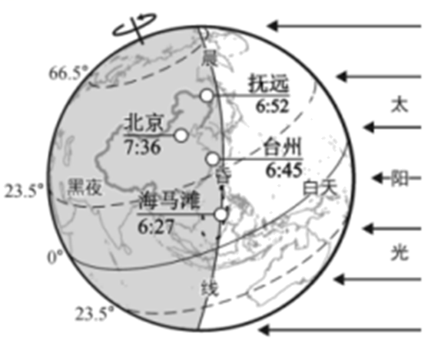
4. 最早迎来该年第一缕阳光的是（ ）
A. 抚远 B. 北京 C. 台州 D. 海马滩
5. 以下与1月1日最接近的节气是（ ）
A. 春分 B. 夏至 C. 秋分 D. 冬至
6. 1月1日北京的昼夜长短情况为（ ）
A. 极昼 B. 昼长夜短 C. 昼短夜长 D. 昼夜平分
【答案】4. D 5. D 6. C
【解析】
【4题详解】
抚远迎来第一缕阳光的时间是6：52，北京迎来第一缕阳光的时间是7：36，台州迎来第一缕阳光的时间是6：45，海马滩迎来第一缕阳光的时间是6：27，故最早迎来该年第一缕阳光的是海马滩，D正确，ABC错误；故选D。
【5题详解】
春分日为3月21日前后，夏至日为6月22日前后，秋分日为9月23日前后，冬至日为12月22日前后，故与1月1日最接近的节气是冬至，D正确，ABC错误；故选D。
【6题详解】
1月1日太阳直射点位于南半球，地处北半球的北京昼短夜长，北京地处北温带，无极昼极夜现象，C正确，ABD错误；故选C。
【点睛】地球自转和公转的方向都是自西向东的，自转绕地轴运动，公转绕太阳运动，自转的周期是一天，公转的周期是一年，地球公转产生的现象有季节的变化、昼夜长短的变化、五带的产生、正午太阳高度的变化等，地球的自转产生的现象有昼夜交替、太阳的东升西落、地方时的差异等。
下图示意美国本土地震危险程度的分布，颜色越深代表地壳运动越活跃，危险程度越高。读图完成下面小题。
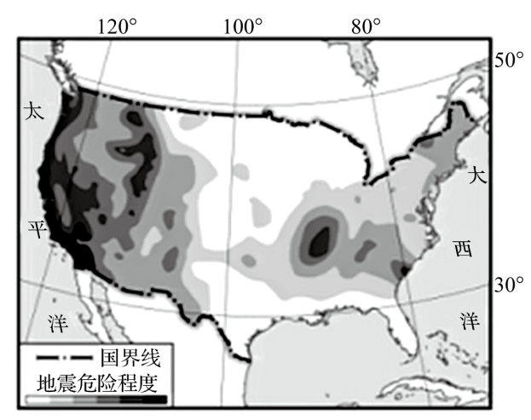
7. 美国本土西部地壳运动比较活跃，是因为其地处（ ）
A. 美洲板块与太平洋板块交界地带 B. 亚欧板块与太平洋板块交界地带
C. 美洲板块与亚欧板块交界地带 D. 非洲板块与南极洲板块交界地带
8. 当地震发生时，应对措施得当的是（ ）
①如果条件允许，及时撤离到安全的空旷地带
②如果在高楼，乘电梯逃生
③如果不能及时撤离，可以暂时躲在小开间的墙角
④如果被困在废墟下，应保存体力等待救援
A. ①②③ B. ①②④ C. ①③④ D. ②③④
【答案】7. A 8. C
【解析】
【7题详解】
美国本土西部地壳运动比较活跃，是因为其地处美洲板块与太平洋板块交界地带，受两大板块碰撞挤压的影响，地壳活跃，A正确；距离亚欧板块、非洲板块较远，排除BCD；故选A。
【8题详解】
当地震发生时，应对措施得当的是①如果条件允许，及时撤离到安全的空旷地带、③如果不能及时撤离，可以暂时躲在小开间的墙角、④如果被困在废墟下，应保存体力等待救援，C正确；在高楼乘坐电梯容易受到地震影响导致电梯故障，危及生命安全，②错误，ABD错误；故选C。
【点睛】板块构造学说认为,由岩石组成的地球表层并不是整体一块，而是由板块拼合而成。全球大致划分为六大板块和若干小板块，板块处于不断运动之中。六大板块分别为太平洋板块、亚欧板块、印度洋板块、非洲板块、南极洲板块、美洲板块。
数字技术深刻融入经济社会的方方面面，促进了经济的高质量发展。电子信息制造业和软件业是数字经济的重要组成部分。据此完成下面小题。
9. 影响电子信息高新技术产业发展的最主要因素是（ ）
A. 原料 B. 人才 C. 交通 D. 能源
10. 数字技术融入经济社会的有（ ）
①纸币现场结算 ②在线课堂 ③手机支付 ④网上购物
A. ①②③ B. ①②④ C. ①③④ D. ②③④
11. 某纺织企业的纺织车间通过工业相机+AI算法实现了产品线上的质量检测。与人工质量检测相比，应用以上数字技术使该纺织车间（ ）
A. 购买质量检测软件投入较少 B. 质量检测的工作效率降低
C. 质量检测人员的数量增加 D. 质量检测工作可全天候连续进行
【答案】9. B 10. D 11. D
【解析】
【9题详解】
影响高新技术产业区的因素有科技水平、环境因素、政策因素等，其中科技因素是主导因素，电子信息为高新技术产业，最主要的影响因素是人才，B正确；原料、交通、能源不是最主要因素，排除ACD；故选B。
【10题详解】
在线课堂、手机支付、网上购物均为数字技术融入经济社会的表现，②③④正确，D正确；纸币现场结算为传统结算方式，与数字技术无关，①错误，排除ABC；故选D。
【11题详解】
应用以上数字技术使该纺织车间购买质量检测软件投入增加，排除A；质量检测的工作效率提高，排除B；机器代替人工，会减少质量检测人员的数量，排除C；质量检测工作可全天候连续进行，D正确；故选D。
【点睛】高新技术产业是以电子和信息类产业为“龙头”的产业，产品的科技含量很高，产品更新换代快。我国高新技术产业以高新技术开发区的形式分布，大多依附于大城市，呈现出大分散、小集中的特点。
新疆独库（独山子—库车）公路连接北疆和南疆，全长约561千米，一半路段在海拔2000米以上。夏季，该公路是深受自驾游爱好者青睐的景观大道。下图示意新疆独库公路地理位置，读图完成下面小题。
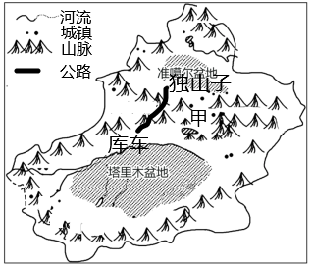
12. 独库公路穿越东西走向的甲山脉名称是（ ）
A. 阴山山脉 B. 天山山脉 C. 祁连山脉 D. 昆仑山脉
13. 夏季，独库公路享有“一日游四季”的美誉，是因为该公路（ ）
A. 穿越的山地相对高度大 B. 沿路降水丰富
C. 穿越的山地海拔高 D. 位于高纬度地区
14. 随着垂直高度变化，夏季在独库公路的沿途可见规模较大的景观有（ ）
A. 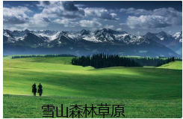 B. 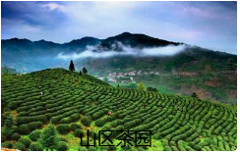
C. 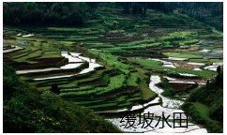 D. 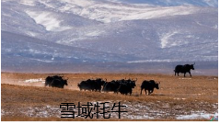
【答案】12. B 13. A 14. A
【解析】
【12题详解】
图示区域为新疆地区，新疆维吾尔自治区的地形具有“三山夹两盆”的分布特点，其中三山自北向南依次是阿尔泰山脉、天山山脉、昆仑山脉，故甲为地处新疆中部的天山山脉，B正确，ACD错误；故选B。
【13题详解】
独库公路全长约561千米，一半路段在海拔2000米以上，享有“一日游四季”的美誉，是因为该公路穿越的山地相对高度大，海拔高度不同，植被变化显著，A正确；沿路地处西北内陆地区，降水稀少，排除B；穿越的山地海拔高，海拔变化不大，植被类型会较为单一，无法“一日游四季”，排除C；位于30°至60°之间的中纬度地区，排除D；故选A。
【14题详解】
随着垂直高度的变化，夏季在独库公路的沿途可见规模较大的景观有雪山、森林、草原，A正确；山区茶园多分布在南方丘陵地区，排除B；缓坡水田主要分布在南方地区，新疆地区以绿洲农业为主，排除C；牦牛为青藏地区的特有畜种，该公路不途径青藏地区，排除D；故选A。
【点睛】新疆属于典型的温带大陆性气候，新疆发展种植业最大的限制条件是降水稀少，气候干旱，主要的自然原因是深居内陆，远离海洋且有高山阻挡，海洋是湿润气流难以到达。位于塔里木盆地的塔克拉玛干沙漠是我国面积最大的沙漠。
古徽州是我国传统村落保存最完整的区域之一。下图示意古徽州传统村落的分布，读图完成下面小题。
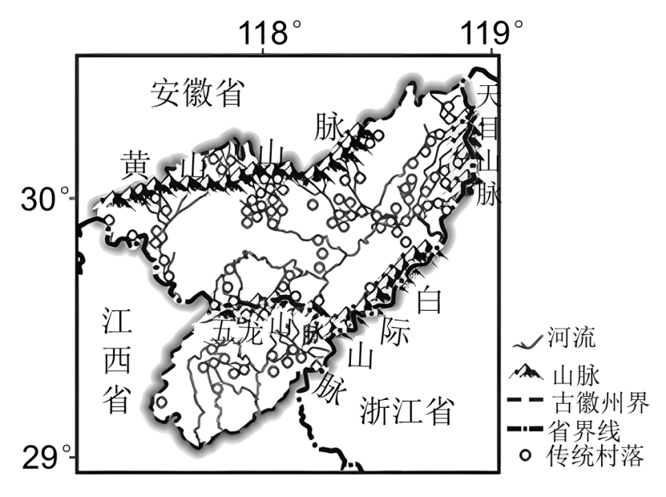
15. 古徽州传统村落的主要分布特点是（ ）
A. 沿山脉分布 B. 沿河流分布 C. 集中于南部 D. 均匀分布
16. 古徽州传统村落保存完整度高，以下表述其主要原因的是（ ）
A. 资源丰富 B. 土壤肥沃 C. 地形封闭 D. 气候湿润
【答案】15. B 16. C
【解析】
【15题详解】
古徽州传统村落主要分布特点是沿河流分布，沿山脉分布较少，东部、北部均有分布，并非集中于南部，分布不均匀，B正确，ACD错误；故选B。
【16题详解】
古徽州传统村落北部为黄山山脉，东北部为天目山脉，东南部为白际山脉，山脉众多，地形封闭，交通不便导致其受影响小，保存完整度高，C正确；资源、土壤、气候不是主要影响因素，排除ABD；故选C。
【点睛】徽州古民居建筑始于巢居时代，经历史演变至明清方才基本定型，并且按徽州人文观念、自然地理及风俗习惯、技艺水平等，形成了较完美的建筑艺术和风格。呈现出布局简洁、造型古朴、雕饰精致的独特韵味。
“西山白雪三城戍，南浦清江万里桥”是杜甫描述成都西边雪山的诗句。据此完成下面小题。
17. 摄影爱好者在成都市区拍摄100千米外的雪山，最适合的天气对应的天气符号为（ ）
A.  B.  C.  D. 
18. 为改善城市空气质量，提高在成都市区看到雪山的机率，可采取的措施有（ ）
①增加绿化面积 ②集中焚烧秸秆 ③提倡绿色出行 ④使用清洁能源
A. ①②③ B. ①②④ C. ①③④ D. ②③④
【答案】17. B 18. C
【解析】
【17题详解】
A为大雨，B为晴，C为沙尘暴，D为多云，故最适合拍100千米外的雪山是晴天，晴天能见度高，适宜拍摄，B正确，ACD错误；故选B。
【18题详解】
为改善城市空气质量，提高在成都市区看到雪山的机率，可采取的措施有植树种草，增加绿化面积，提倡绿色出行，如使用公共交通工具，较少私家车出行次数等，使用清洁能源等，①③④正确，C正确；集中焚烧秸秆加大污染物排放，不利于改善城市空气质量，②错误，排除ABD；故选C。
【点睛】在天气预报图上，我们可以看到一些符号，这些符号都是用来表示天气状况的，他们都有特定的含义。我们只有认识各种天气符号，才能看懂天气预报，才能为我们的生活和生产服务。
下图为江西省1980～2020年城乡人口数量与城镇化率统计图，读图完成下面小题。
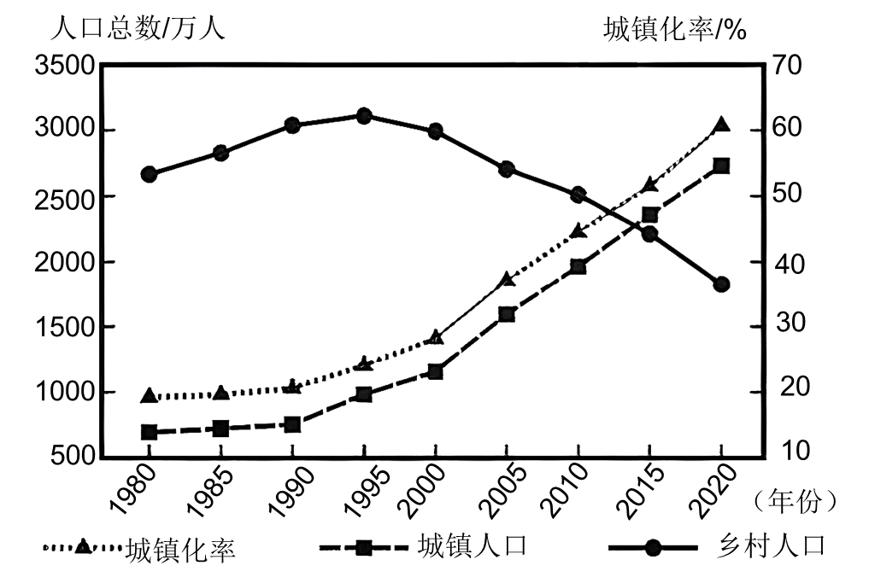
19. 该省城镇化率变化最小的时段是（ ）
A. 1980～1990年 B. 1990～2000年 C. 2000～2010年 D. 2010～2020年
20. 2000～2020年间，该省（ ）
A. 乡村人口不断增加 B. 城镇人口不断减少
C. 城镇化率持续增长 D. 城乡人口差值变小
21. 如果城市短时间内人口增加过多，产生的影响有（ ）
①就业压力变大 ②医疗资源紧张 ③环境压力变小 ④交通压力变小
A. ①② B. ③④ C. ①③ D. ②④
【答案】19. A 20. C 21. A
【解析】
【19题详解】
1980～1990年镇化率曲线起伏最小，故该省城镇化率变化最小的时段是1980～1990年，A正确；1990～2000年、 2000～2010年、 2010～2020年镇化率曲线起伏相对较大，变化较1980～1990年大，排除BCD；故选A。
【20题详解】
2000～2020年间，该省乡村人口不断减少，排除A；城镇人口不断增加，排除B；城镇化率持续增长，C正确；城镇人口越来越多，乡村人口越来越少，城乡人口差值变大，排除D；故选C。
【21题详解】
如果城市短时间内人口增加过多，产生的影响有①就业压力变大、②医疗资源紧张，A正确；环境压力变大，交通压力变大，③④错误，排除BCD；故选A。
【点睛】一个地区人口数量过多或过少，人口增长过快或过慢，都会成为人口问题。人口数量过多，增长过快，会给环境、社会和经济发展带来更大压力，产生就业困难、饥饿贫困、居住条件差、交通压力增大等社会问题；若人口增长过慢，甚至停止增长或出现负增长，会导致劳动力短缺，国防兵力不足，人口老龄化严重，社会抚养老年人负担加重等问题。人口增长应与社会经济发展相适应 ，与资源环境相协调。
湖南省绥宁县南、北、东三面环山，是优良的水稻育种基地。下图示意绥宁县及其附近地形，读图完成下面小题。
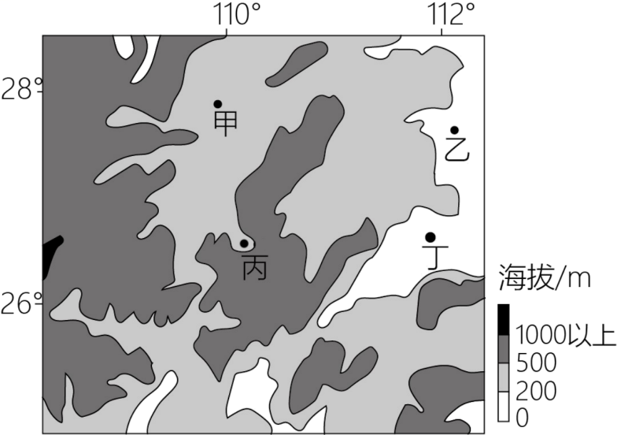
22. 推测绥宁县可能位于（ ）
A. 甲处 B. 乙处 C. 丙处 D. 丁处
23. 水稻育种基地的建立，有利于保障我国的（ ）
A. 能源安全 B. 粮食安全 C. 环境安全 D. 水资源安全
【答案】22. C 23. B
【解析】
【22题详解】
湖南省绥宁县南、北、东三面环山，故推测绥宁县可能位于丙处，C正确；甲处、乙处、丁处地处位置较为低平，无三面环山特点，排除ABD；故选C。
【23题详解】
水稻为粮食作物，故水稻育种基地的建立，有利于保障我国的粮食安全，B正确；与能源、环境、水资源安全无关，排除ACD；故选B。
【点睛】影响农业区位的主要因素：自然条件：气候、水源、土壤、地形；社会经济条件：市场、交通运输、政府政策、劳动力、土地价格、资金、管理；技术条件：冷藏、良种、化肥、机械。
下图示意吉林省珲春到浙江省宁波的甲，乙两条运输路线，读图完成下面小题。
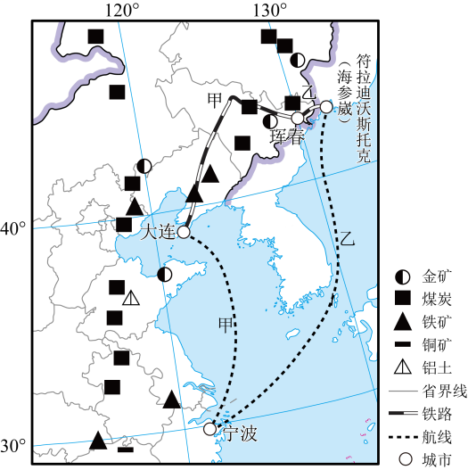
24. 辽宁省的主要矿产有（ ）
A. 铜矿 B. 铝土 C. 金矿 D. 铁矿
25. 为降低运输费用，珲春煤矿南运到宁波的运输方式应尽量采用（ ）
A. 管道运输 B. 航空运输 C. 水路运输 D. 公路运输
【答案】24. D 25. C
【解析】
【24题详解】
根据图例可知，辽宁省的主要矿产有铁矿，无铜矿、 铝土、 金矿分布，D正确；ABC错误；故选D。
【25题详解】
管道运输主要用来输送液体和气体，不适宜运输煤矿，排除A；航空运输价格贵，排除B；为降低运输费用，珲春煤矿南运到宁波的运输方式应尽量采用水路运输，水路运输运量大，运费低，但速度较慢，C正确；公路运输运量小，不适宜运输煤矿，排除D；故选C。
【点睛】铁路运输的优点是运量较大，速度较快，运费较低；公路运输的优点是速度较快，机动灵活，装卸方便，缺点是运量较小，耗能大，成本高；水路运输的优点是运量大，成本低，缺点是速度慢，灵活性差；航空运输的优点是速度快，效率高，缺点是运量小，耗能大，运费高。
二、非选择题：本题共6小题，除特别标注外，每空1分，共50分。
26. 南极地区自然环境独特、自然资源丰富，是开展科学考察和探险的宝地。2019年，我国某探险家拖拽约180千克物资，以越野滑雪的方式成功抵达南极点。下图示意南极地区，读图完成下列问题。
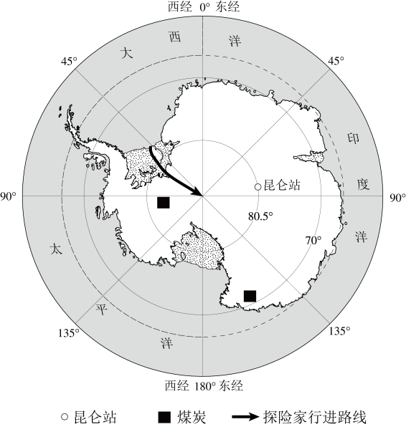
（1）据图读出昆仑站的纬度是______昆仑站位于南极圈内，冬至日会出现______现象，理论上可全天观测太阳。
（2）科学家在南极地区发现了丰富的煤炭资源。依据大陆漂移说可推测：南极大陆曾经所处的纬度位置较______，气温较______，降水较多，植被覆盖率较____。
（3）列举该探险家需携带的一种防护用品并说出理由。
（4）列举该探险家可提前进行的两项体能训练项目或方法。
【答案】（1） ①. 80.5°S（南纬80.5°） ②. 极昼
（2） ①. 低 ②. 高 ③. 高
（3）特制羽绒服因为南极地区酷寒、烈风、暴雪，带此防护物品是为了保暖、防风雪（防寒物品类、护肤用品类、防紫外线物品类护眼类等其中任意一种防护物品及其对应的理由。或其他合理答案）
（4）越野滑雪、长跑（写出以身体练习为主的任意两项具体运动项目或训练方法均可）
【解析】
【分析】本题以南极地区为材料，设置四个小题，涉及南极地区的位置范围、经纬网的定位、纬度对气候的影响等相关内容，考查学生对相关知识的掌握程度。
【小问1详解】
读图可知，昆仑站地处南半球，其纬度位置为80.5°S；昆仑站位于南极圈内，冬至日太阳直射点位于南回归线，南极圈内出现极昼现象。
【小问2详解】
根据所学知识可知，煤是深埋在地下的古代植物经过漫长的时间演化而形成的，现在人们在冰雪覆盖的南极地区发现了丰富的煤炭资源，这种现象是由于大陆漂移产生的，说明南极大陆很久以前在气候温暖的区域，纬度较低，气温较高，降水较多，生长着茂密的森林，植被覆盖率较高，经过大陆漂移才到现在的位置。
【小问3详解】
根据所学知识可知，南极地区的气候特点是烈风、酷寒、干燥；故探险家需携带特制羽绒服，防寒保暖；可携带护目镜，冰雪反射的强烈光线会伤害眼睛；可携带防晒霜，紫外线强烈，防晒霜利于保护皮肤被灼伤。
【小问4详解】
根据所学知识可知，南极气候恶劣，为了适宜南极的气候条件应增强体质，可知提前进行越野滑雪、长跑、垂直攀登训练等。
27. 下图示意麦哲伦船队环球航行路线，读图完成下列问题。
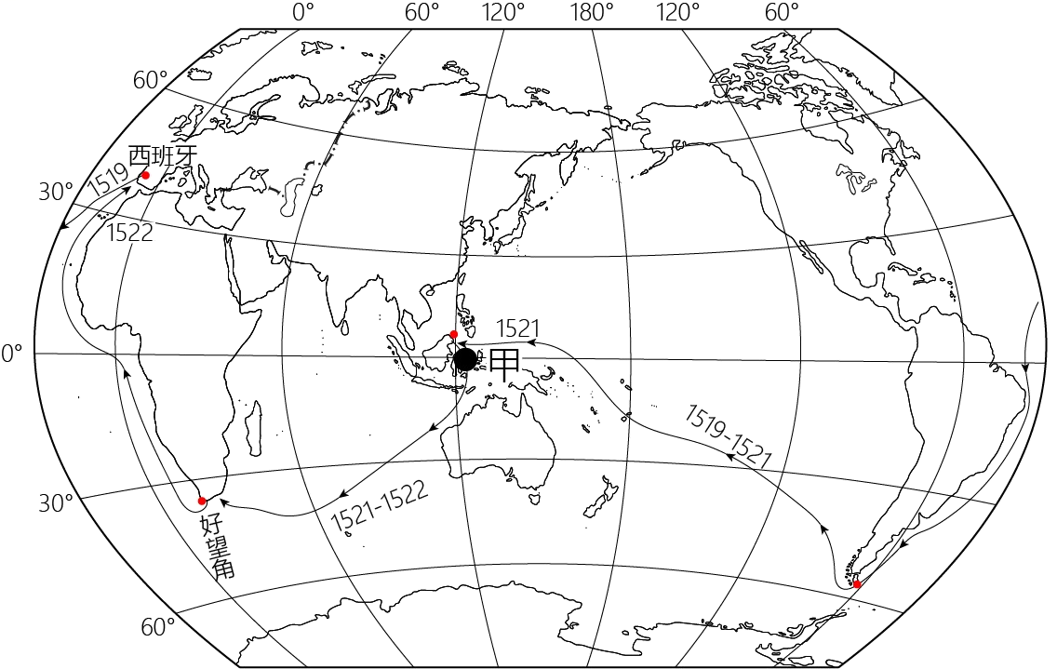
（1）麦哲伦船队航线途经世界最大的大洋是______，途经好望角所在的大洲是______。
（2）麦哲伦船队首次实现了人类环绕地球一周的航行，为地球的形状是一个______，地球表面的______彼此相通提供了重要证据。
麦哲伦船队途经甲岛时廉价收购了一批胡椒（热带经济作物）等香料，开辟的商贸通道促进了西班牙的经济快速发展。
（3）以下框图简要说明了胡椒在当时西班牙价格昂贵的原因，请将框图中的内容补充完整A____B____C____。
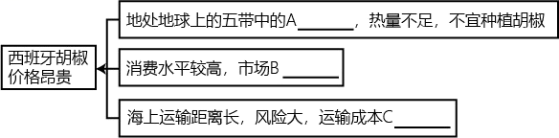
【答案】（1） ①. 太平洋 ②. 非洲
（2） ①. 球体 ②. 海洋
（3） ①. 北温带 ②. 广阔（大、需求量大） ③. 高（大）
【解析】
【分析】本题以麦哲伦船队环球航行路线为材料，设置三个小题，涉及麦哲伦船队环球航行路线途径的大洋、大洲、地球的形状、五带的划分等相关内容，考查学生对相关知识的掌握程度。
【小问1详解】
读图可知，麦哲伦船队航线途经世界最大的大洋是太平洋，该航线没有途径北冰洋；途经好望角所在的大洲是非洲，非洲主要位于南北回归线之间的热带，有热带大陆之称。
【小问2详解】
根据所学知识可知，麦哲伦船队环球航行基本上是沿着东西方向走了一圈，又回到了出发地点，证实了地球是个球体，地球表面的海洋彼此相连。
【小问3详解】
读图可知，西班牙位于北回归线与北极圈之间的北温带，西班牙经济发达，消费水平高，市场广阔，但海上运输距离长，成本高。
28. 湿地通常是指地表过湿或经常积水、生长湿地生物的地区。位于华北地区渤海湾沿岸的北大港湿地是天津最大的湿地自然保护区，面积约34887公顷，是每年春秋季鸟类迁徙通道中重要的停歇．补充能量的场所。下图示意北大港湿地中天鹅湖的位置，读图，完成下列问题。
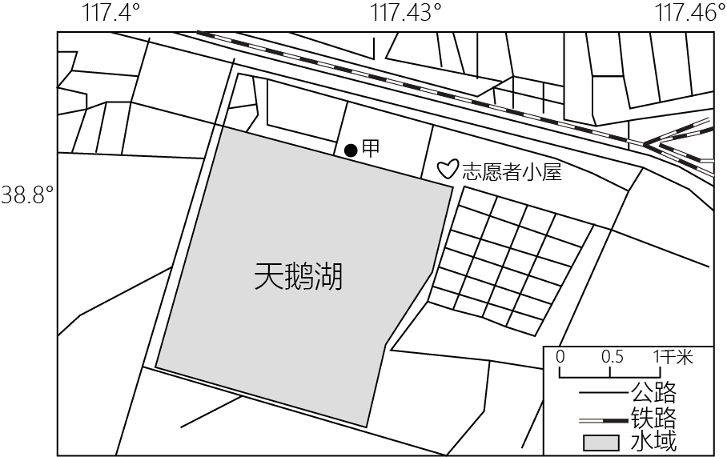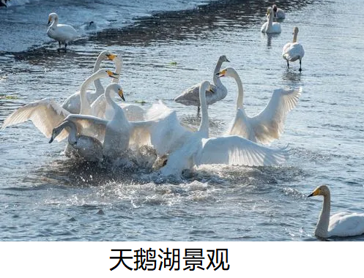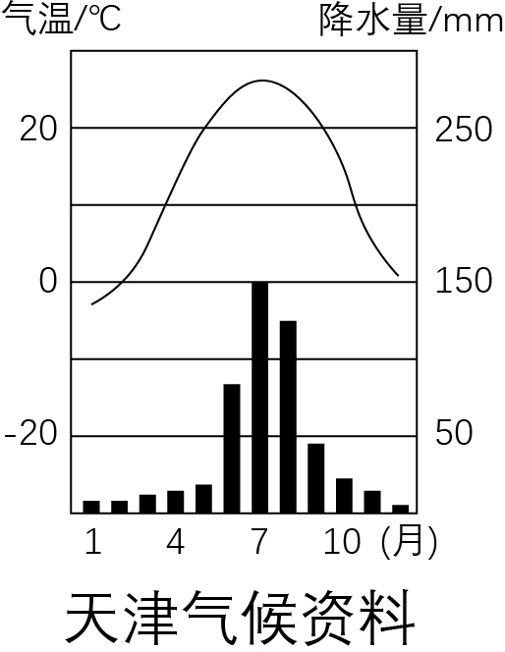
（1）从志愿者小屋出发到甲地观鸟，步行最短路线的方向是向______，步行约______千米。
（2）湿地具有调节小气候的功能。与天津市中心比，北大港湿地的空气湿度较______，夏季气温较______。
（3）指出北大港湿地为鸟类提供的有利生活条件。
天鹅湖为湿地中的最佳赏景点，有大片的芦苇及盐地碱蓬等植物。芦苇1～8月为绿色，8～12月开放黄色花朵。盐地碱蓬3～4月长出地面，6月开始变红，10月由红变紫。
（4）秋季是天鹅湖最佳的赏景季节，请从气候．动物和植物景观等角度说明理由。
【答案】（1） ①. 西北 ②. 1
（2） ①. 大（高） ②. 低
（3）提供食物和水源；提供适宜生存的栖息地（生物的聚集、交流场所；人类为其提供安全的庇护场所。或其他合理答案）
（4）气候：秋季晴天多，秋高气爽，舒适度高
动物：鸟类迁徙至此，鸟类聚集，种类、数量多
植物：植物种类多，颜色多样
【解析】
【分析】本题以北大港湿地中天鹅湖位置为材料，设置四个小题，涉及方向的识别、比例尺的运用、我国的气候分布等相关内容，考查学生对相关知识的掌握程度。
【小问1详解】
读图可知，纬线指示东西方向，经线指示南北方向，从志愿者小屋出发到甲地观鸟，步行最短路线的方向是西北；图中比例尺表示图上一厘米代表实际距离一千米，两地的图上距离约一厘米，故步行约一千米。
【小问2详解】
根据所学知识可知，天津市中心城市密集，空气湿度较小，夏季气温较高，而位于华北地区渤海湾沿岸的北大港湿地是天津最大的湿地自然保护区，面积约34887公顷，湿地具有调节小气候的功能，故北大港湿地的空气湿度较大，夏季气温较低。
【小问3详解】
根据所学知识可知，湿地可以为鸟类提供食物和水源；提供适宜生存的栖息地，是每年春秋季鸟类迁徙通道中重要的停歇．补充能量的场所。
【小问4详解】
根据所学知识可知，8～12月芦苇开放黄色花朵，盐地碱蓬10月由红变紫，植物种类多，颜色多样；且秋季鸟类迁徙至此，鸟类聚集，种类、数量多，晴天多，秋高气爽，舒适度高，有利于赏景。
29. 山西省朔州市是我国重要的煤电能源基地。近年来，朔州市积极探索绿色低碳转型之路，逐步从“煤都”向“绿都”转变。下图示意朔州市位置，读图完成下列问题。
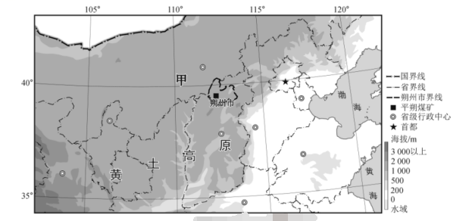
（1）与山西省朔州市接壤的甲省级行政区域的简称是______。
（2）从自然资源可否再生的角度看，煤炭属于______资源。
（3）说出在黄土高原上过度开采煤矿和不当使用煤炭可能产生的生态环境问题。
（4）下图是朔州市探索绿色低碳转型之路关联图。将下列备选项序号填入图中的相应位置A____B____C____。
备选项：①降水少；晴天多 ②风能资源丰富 ③可持续发展
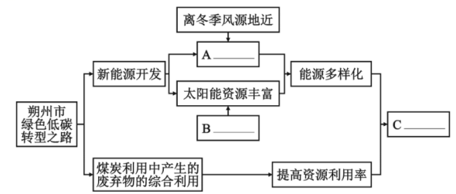
【答案】（1）内蒙古 （2）非可再生
（3）水土流失；破坏地表；环境污染（植被破坏；土地退化；地而塌陷；煤炭枯竭；大气污染；水污染；固体废弃物污染）
（4） ①. ② ②. ① ③. ③
【解析】
【分析】本大题以朔州市位置示意图 为材料，设置四道小题，涉及中国的行政区划、黄土高原能源资源的开发利用等相关知识，考查学生对相关知识的掌握程度和读图分析能力。
【小问1详解】
与山西省朔州市接壤的甲省级行政区域是内蒙古自治区，简称内蒙古，行政中心呼和浩特。
【小问2详解】
可再生资源是指能够通过自然力以某一增长率保持或增加蕴藏量的自然资源；非可再生资源指经人类开发利用后，在相当长的时期内不可能再生的自然资源。煤炭属于非可再生资源。我国煤炭资源最丰富的省区除了山西省之外，还有陕西;内蒙古等地区。
【小问3详解】
在黄土高原上过度开采煤矿和不当使用煤炭可能产生的生态环境问题：水土流失；破坏地表；环境污染（植被破坏；土地退化；地而塌陷；煤炭枯竭；大气污染；水污染；固体废弃物污染）。
【小问4详解】
一方面，在新能源开发方面，朔州市离冬季风的发源地近，风力大，风能资源丰富；降水少；晴天多，太阳资源丰富，努力发展新能源；另一方面，在煤炭利用中产生的废弃物综合利用，提高资源利用率，从而走可持续发展之路。
30. 鲜花适宜的生长条件：气温12℃～30℃，光照强，昼夜温差大。但花期惧多雨。昆明鲜花种植条件优越，昆明郊区的斗南镇是世界第二大鲜花市场。下图示意云南省所在区域，读图，完成下列问题。
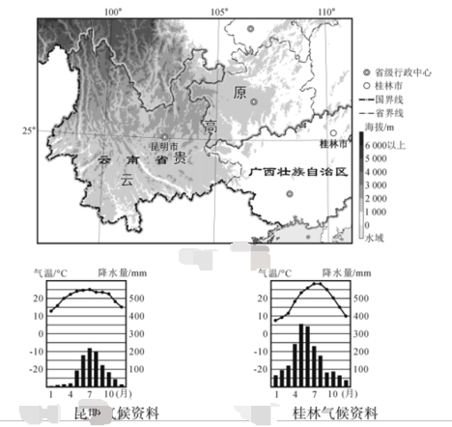
（1）与桂林相比，昆明1月平均气温较______，气温年较差较______，年降水量较______，更适合种植鲜花。
（2）与桂林相比，昆明种植的鲜花品质更好的主要自然原因：昆明所处的地形区的名称是______，晴天较______，光照较强，昼夜温差较______。
（3）昆明郊区种植鲜花使用温室大棚。说出温室大棚在种植鲜花中所起的作用。
昆明拥有鲜花知识产权的数量较少，高端品种不多。昆明跨境航空运输的运力有限。
（4）请为进一步提高昆明（斗南镇）花市的竞争力献计献策。
【答案】（1） ①. 高 ②. 小 ③. 少
（2） ①. 云贵高原 ②. 多 ③. 大
（3）调温、调湿（保温、保湿；遮风、挡雨；减少病虫害）
（4）加强高端鲜花品种的研发与培育；提高航空运输的运力（积极申报鲜花知识产权；提高冷藏、冷链技术。或其他合理答案）
【解析】
【分析】本题以我国局部区域为材料，设置四个小题，涉及我国气候类型的判读、地形地势的分布、农业的发展等相关内容，考查学生对相关知识的掌握程度。
【小问1详解】
读图可知，昆明1月气温位于10℃以上，最热月气温位于25℃左右，桂林1月气温位于10℃以下，最热月气温位于30℃左右，故与桂林相比，昆明1月平均气温较高，气温年较差较小；桂林降水较多，昆明年降水量较少。
【小问2详解】
读图可知，昆明地处云贵高原，晴天多，光照强，昼夜温差大，有利于鲜花种植。
【小问3详解】
由题干“鲜花适宜的生长条件：气温12℃～30℃，光照强，昼夜温差大。但花期惧多雨”可知，使用温室大棚有利于调整鲜花适宜的气温，且对雨水有遮挡作用，具有遮风、挡雨；调温、调湿等作用。
【小问4详解】
由题干“昆明拥有鲜花知识产权的数量较少，高端品种不多。昆明跨境航空运输的运力有限”可知，应提高昆明鲜花知识产权数量，积极申报鲜花知识产权；高端品种不多，故应加强高端鲜花品种的研发与培育；应提高航空运输的运力；提高冷藏、冷链技术等。
31. 阿姆河是中亚地区的重要河流，咸海是中亚的内陆湖泊。下图示意阿姆河流域范围及位置。读图完成下列问题。
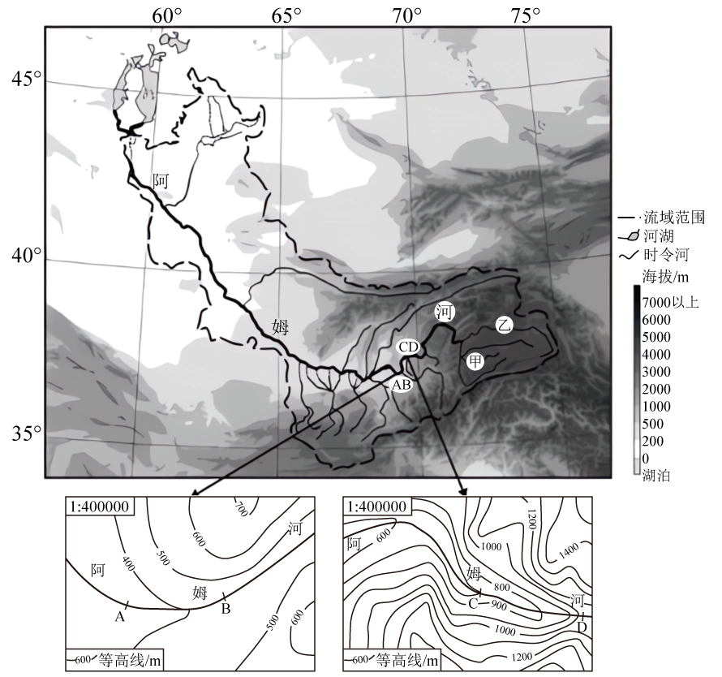
（1）阿姆河最终流入______，或消失于荒漠中，因此，阿姆河属于______河。
（2）根据河流源头以最远为正源的原则，判断图示甲、乙两条源流中为阿姆河源头的是____。
（3）AB、CD两河段平均流速较快的是______河段，理由是____。
（4）描述阿姆河流域的地势特征。
【答案】（1） ①. 咸海（内陆湖） ②. 内流
（2）乙 （3） ①. CD ②. CD河段等高线较密集．河流落差较大，流速较快
（4）地势由东南向西北倾斜（地势东南高，西北低）；地势起伏大
【解析】
【分析】本题以阿姆河流域范围及位置为材料，设置四道小题，涉及阿姆河的流向、水文特征、阿姆河流域范围地势，等高线地形图的判读等相关内容，考查学生对相关知识的掌握程度。
【小问1详解】
读图可知，阿姆河受地势的影响，自东南往西北流入咸海，或消失于荒漠中，因此，阿姆河属于内流河。
【小问2详解】
根据“河流源头以最远为正源的原则”可知，甲距离较近，乙距离较远，故乙位于河流源头以最远为正源，是阿姆河源头。
【小问3详解】
读图可知，CD河段等高线较密集．河流落差较大，流速较快；AB河段等高线较稀疏．河流落差较小，流速较慢。
【小问4详解】
前面分析可知，阿姆河受地势的影响，自东南往西北流入咸海，河流由地势高处流向地势低处，故阿姆河流域的地势由东南向西北倾斜；东南地区海拔高，西北地区海拔低，地势起伏大。

